DE LO PRESENCIAL A LO DIGITAL
TURNO: Todos
Materia: Comunicación y Sociedad
Curso: 3° Año
Semana: Del 30-3-20 al 3-4-20
Profesora: Albornoz, Sandra Curso:3° Div: 3° E-mail: sandraalbornos@hotmail.com Turno: Vespertino
Profesora: Labonia, Marcela Curso: 3° Div: 1° E-mail: marcelalabonia@yahoo.com.ar Turno: Vespertino
Profesora: Amante, Margarita Curso: 3° Div: 1° E-mail: margaritadlevalle72@gmail.com Turno: Tarde
Profesora: Amante, Margarita Curso: 3° Div: 2° E-mail: margaritadlevalle72@gmail.com Turno: Tarde
Responder las tareas al correo del docente según el turno, curso y fecha de presentación. 03/04/2020

Datos a completar por el alumno
APELLIDO Y NOMBRE:
CURSO: DIVISIÓN: TURNO:
E-MAIL:
TELÉFONO: (SEÑALAR: FIJO O MÓVIL)

ACTIVIDAD PROPUESTA
Contenidos: La comunicación humana y animal. Factores de la comunicación. Circuito y componentes de la comunicación.
Objetivos:
Que el alumno
- Lea de forma comprensiva.
- Aplique sus conocimientos previos sobre comunicación y el circuito de la comunicación.
- Diferencie la comunicación animal y la humana, los factores que influyen y los componentes del circuito de la comunicación.
Actividad 1
- Emplee las tecnologías para investigar y como medio de comunicación virtual.
- Leer el siguiente texto y señalar cuáles son los principales factores que influyen en la comunicación animal y de qué modo lo hacen?

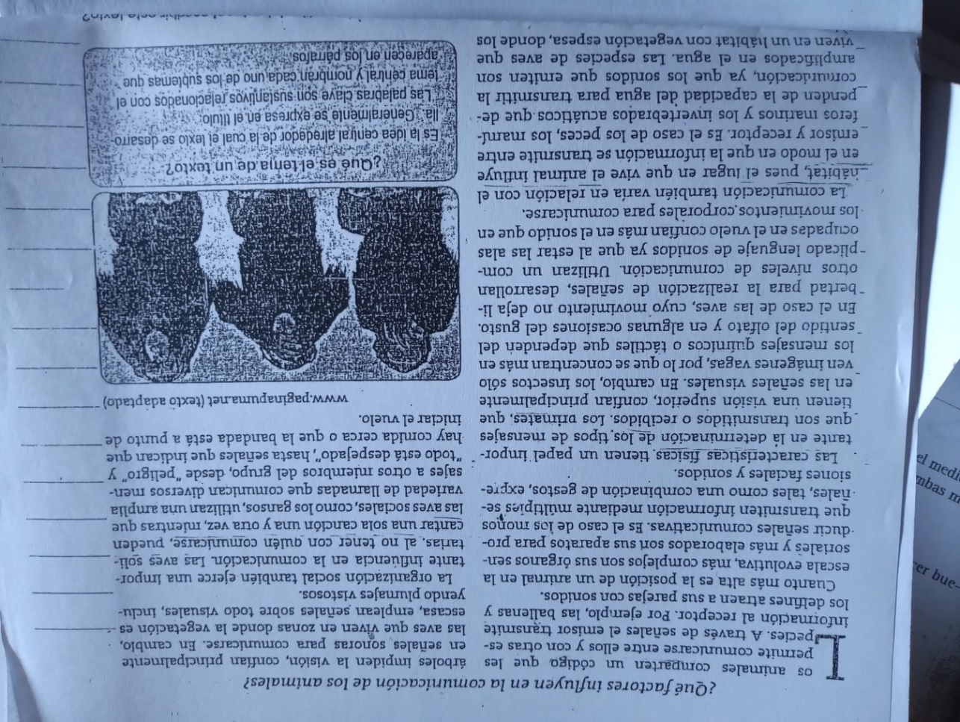
2. ¿Piensas qué estos factores influyen en la comunicación humana? ¿Por qué?
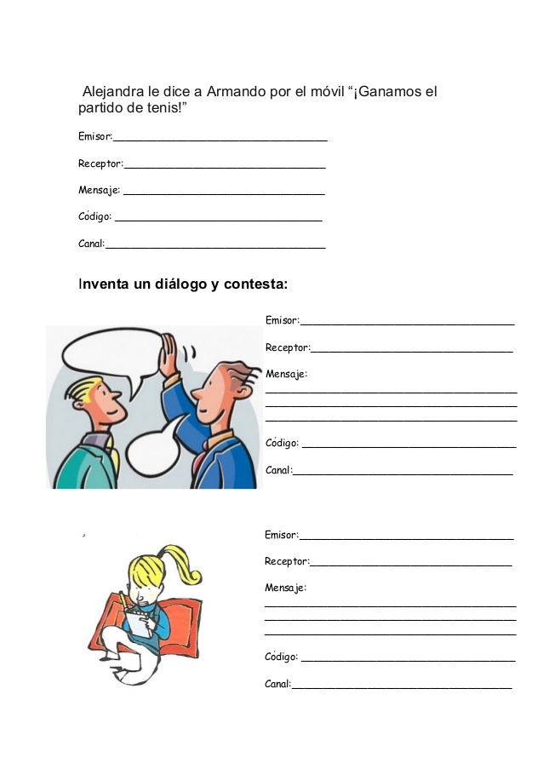
3. Investiga y define qué es la comunicación
4. 4.Completa los elementos del circuito de la comunicación
Actividad N° 2
CONTENIDO A TRABAJAR La disputa simbólica: hibridación, transculturación, aculturación, colonialismo y neocolonialismo cultural, autodeterminación e identidad y emancipación cultural y comunicacional.
El tema puede abordarse desde múltiples perspectivas. Elegimos la música como expresión de diversidad e hibridación cultural, pero también como campo de resistencia de identidad cultural. La música consigue generar una identidad individual como seres únicos y diferenciados. Una identidad social, dentro de una estructura cultural con la que nos identificamos en nuestro medio familiar y social, también nos transfiere una identidad universal como seres humanos que independientemente de la personalidad que nos define y de la cultura con la que nos identificamos, nos hace formar parte de un flujo sonoro que nos hace reaccionar, como personas que forman parte de una misma unidad.
OBJETIVOS DE LA ACTIVIDAD
Que los alumnos: - Reconozcan la conquista de América como proceso de colonialismo y aculturación, e identifiquen diferencias con transculturación.
Actividad Nº1
Escuchar el audio “Taki Ongoy - Víctor Heredia”.
Actividad Nº2
Teniendo en cuenta los siguientes interrogantes, responda:
- ¿Qué les parece el audio? ¿Qué les genera?
- ¿De qué habla el audio?
- ¿Alguna parte les llamó la atención?
- Por qué? d- ¿Saben quién canta?
A partir de sus respuestas, vaya escribiendo los conceptos de colonialismo, aculturación y transculturación y se guiará a los alumnos para que puedan a través de ejemplos tomados del audio distinguirlos y marcar la relación entre uno y otro. Al mismo tiempo se solicitará que vayan tomando nota en sus carpetas.

Audio mp3 primeros minutos, Texto Nº1, Pláticas de los sabios y ancianos y 20 mil años Patria. Disponible en:
https://drive.google.com/file/d/0ByQLwYDhpAOJck0wSG8wNGwxRkk/view?usp=sharing
Video completo mp4. Concierto de Víctor Heredia y la Orquesta Juvenil Sinfónica. Año 2012. Disponible en: https://www.youtube.com/watch?v=A6uZP5WIcjM

Taki Ongoy (en quechua: "La enfermedad del canto") es un álbum editado en el año 1986 por el cantautor argentino Víctor Heredia.
Se trata de una obra conceptual que recuerda al movimiento indígena político y cultural del mismo nombre (también escrito Taki Unquy), surgido en los andes peruanos durante el siglo XVI contra la reciente invasión española y del que participaron los artistas Juan Carlos Baglietto, Jorge Fandermole y Mercedes Sosa.
La obra alterna piezas musicales con narraciones que van describiendo la historia de los pueblos originarios de América desde la época precolombina hasta la actualidad, desde la perspectiva histórica de los indígenas oprimidos en lucha por su identidad y su libertad.
 Letras de los audios
Texto Nº 1
Hubo un tiempo en el que todo era bueno. Un tiempo feliz en el que nuestros dioses velaban por nosotros. No había enfermedad entonces, no había pecado entonces, no había dolores de huesos, no había fiebres, no había viruela, no había ardor de pecho, no había enflaquecimiento. Sanos vivíamos. Nuestros cuerpos estaban entonces rectamente erguidos. Pero ese tiempo acabó, desde que ellos llegaron con su odio pestilente y su nuevo dios y sus horrorosos perros cazadores, sus sanguinarios perros de guerra de ojos extrañamente amarillos, sus perros asesinos.
Bajaron de sus barcos de hierro: sus cuerpos envueltos por todas partes y sus caras blancas y el cabello amarillo y la ambición y el engaño y la traición y nuestro dolor de siglos reflejado en sus ojos inquietos nada quedó en pie, todo lo arrasaron, lo quemaron, lo aplastaron, lo torturaron, lo mataron. Cincuenta y seis millones de hermanos indios esperan desde su oscura muerte, desde su espantoso genocidio, que la pequeña luz que aún arde como ejemplo de lo que fueron algunas de las grandes culturas del mundo, se propague y arda en una llama enorme y alumbre por fin nuestra verdadera identidad, y de ser así que se sepa la verdad, la terrible verdad de cómo mataron y esclavizaron a un continente entero para saquear la plata y el oro y la tierra. De cómo nos quitaron hasta las lenguas, el idioma y cambiaron nuestros dioses atemorizándonos con horribles castigos, como si pudiera haber castigo mayor que el de haberlos confundido con nuestros propios dioses y dejado que entraran en nuestra casa y templos y valles y montañas.
Pero no nos han vencido, hoy, al igual que ayer todavía peleamos por nuestra libertad.
Pláticas de los sabios y ancianos (Nahuaxl- uahatlacolli)
Ten cuidado de las cosas de la tierra.
Haz algo. Corta leña. Labra la tierra.
Planta nopales. Planta magueyes.
Tendrás que comer. Que beber, que vestir.
Con eso estarás en pie. Serás verdadero.
Con eso andarás, con eso se hablará de ti.
Se te alabará, con eso te darás a conocer...
Serás verdadero...
Serás verdadero...
Serás verdadero...
Veinte mil años patria

Patria, veinte mil años patria.
Madre, por la vida y la muerte Sangras por la carne y el alma. Por el cielo y el mar El azúcar, la sal.
Por el indio que espera con la piel reseca La resurrección.
Por el ave que va
Desde el norte hacia el sur
Desafiando los vientos
Los helados alientos de la tempestad
Con el pico apuntando
Con las alas volando
Con los sueños pujando hacia la libertad
Aquí los inocentes fueron desterrados
A la negra fosa de la eternidad.
Aquí los torturados, los desarraigados
Claman todavía por su ansiada paz.
Y cada año que pasa el 12 de octubre
Con la voz dolida vuelven a cantar
Vuelven a cantar Hacia la libertad
Actividad N° 3
CONTENIDO A TRABAJAR
Aculturación, transculturación, hibridación cultural, colonialismo externo e interno, neocolonialismo, y diversidad cultural.
Proponemos generar un espacio de reflexión sobre la diversidad que caracteriza nuestra cultura y las formas en las que el colonialismo cultural, reproduce formas históricas del colonialismo en la Argentina y en Latinoamérica. Proponemos analizar noticias de actualidad, en las que puedan visibilizarse actores sociales y problemáticas de diferentes culturas que conviven en nuestro país hoy.
Algunas identidades culturales fueron por mucho tiempo invisibilizadas y algunas son subestimadas hoy en el discurso de la cultura dominante y en los medios de comunicación. Durante mucho tiempo se decía que en nuestro país no habían existido esclavos negros, a los pueblos originarios no se les reconocía, además de su tierra, su lengua, sus costumbres y valores; las comunidades de sordos demandan la inclusión de lenguaje de señas en el espacio público; la cultura popular es estigmatizada y/o estereotipada; los medios omiten noticias que afectan a algunos sectores de la población, son algunos ejemplos de colonialismo cultural interno. Distintos grupos o comunidades logran generar formas de participación en el espacio público para hacer oir su voz y demandar soluciones.
No es la homogeneidad, sino la diversidad lo que caracteriza nuestra cultura híbrida. Reconocernos en la diversidad, el respeto y en la igualdad de derechos para construir una sociedad más justa e inclusiva.
OBJETIVOS DE LA ACTIVIDAD

Que los alumnos:
- Identifiquen la diversidad en el entramado cultural actual de nuestro país.
- Reflexionen a partir del tratamiento que le da un medio de comunicación gráfico a las problemáticas de las diferentes culturas que conviven en nuestro país (cultura de sordos, pueblos originarios, música popular).
- Dialoguen y expliquen a sus compañeros su lectura y reflexiones.
Actividad
Buscar 3 artículos periodísticos con noticias de la actualidad, al momento de realizar la actividad, teniendo en cuenta que cada una de ellas haga referencia a alguna identidad de la diversidad cultural que encontramos en Argentina
A continuación se propondrá la siguiente actividad:
- Leer y comentar la noticia recibida.
- En base a la noticia leída, responder las siguientes preguntas:
  - ¿En qué medio se publicó?
  - ¿Quiénes son los actores sociales mencionados en la noticia, como se los denomina?
  - ¿De qué hecho o acción participan estos actores?
  - ¿A qué cultura/s hace referencia la noticia? Escribir algunas características de la cultura mencionada.
  - ¿De qué trata la noticia? ¿Cuál es el tema? Redactar una síntesis de la nota, en pocos renglones, para compartir con sus compañeros
f- Redactar una pregunta (o más) que se les ocurra a partir de la lectura del texto, para debatirlas o conversarlas en el plenario.

Para cerrar se explicarán los conceptos de transculturación, hibridación cultural y la importancia del respeto por la diversidad cultural que nos constituye, siempre incluyendo lo expuesto por ellos mismos en ese pequeño plenario y puesta en común. Noticias utilizadas, Junio de 2016

    - “Música para sordos” - El Mundo - 27/01/2014. Disponible en:
https://drive.google.com/file/d/0ByQLwYDhpAOJdlZWRkxpd0szYmc/view?usp=shari ng
    - “Tiraron a Mansalva” - La Garganta Poderosa – 01/02/2016 Disponible en https://drive.google.com/file/d/0ByQLwYDhpAOJTXJBeHpOc2c1TEE/view?usp=shari ng
    - A-“Impactante testimonio y fotos de una cordobesa tras el baile de La Mona en Catamarca” – 27/05/201. y Descargo de Carlos Mona Jiménez.. Disponibles en:
https://drive.google.com/file/d/0ByQLwYDhpAOJWFNsNW9 ueGZnNU0/view?usp=sh aring https://drive.google.com/file/d/0ByQLwYDhpAOJR2J5cGNjTThGUUU/view?usp=shar ing
    - “Oponer el cuerpo al racismo” - Página 12 - 25/07/2015. Disponible en:
https://drive.google.com/file/d/0ByQLwYDhpAOJWDA3ZVJRWWo1bms/view?usp =sharing
    - “Enseñan quechua en Tupungato para preservar el idioma” - Diario Uno 23/05/2016. Disponible en:
https://drive.google.com/file/d/0ByQLwYDhpAOJa3c2dGNJaXFKcDA/view?usp=sharin g
    - Autoestima y dewstrucción . Págjna 12 06/03/2016 https://drive.google.com/file/d/0ByQLwYDhpAOJMFFfbS1 MMU0yWFE/view?usp=sha ring

